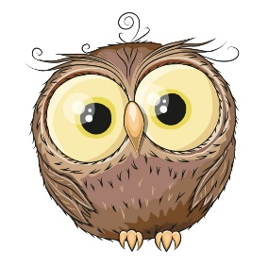
3. C TÝDENNÍ PLÁN
12. týden (20. 11. – 24. 11. 2023)
PŘEDMĚT | CO BUDEME UČIT? | JAK SE MI DAŘÍ? | JAK ZPRACOVÁVÁME?
ČESKÝ JAZYK | uč. str.41 - 42 | Seznámím se s vyjmenovanými slovy (VS) po B a jejich významem. Utvořím s (VS) výstižné věty.  Umím vyhledat slovesný tvar a spojovací výrazy, utvořím větný vzorec souvětí.  Určím stavbu slova (předpona, kořen a příponová část). | Písemně 41/2,3
 | PS – bílá vyjmenovaná slova str. 4 - 5 |  | PS – Naučit se báseň nazpaměť (str. 5)
ČTENÍ,  PSANÍ | uč. str. 32 - 35 | Dokážu číst se správnou intonací.  Odpovím na otázky k textu.
 | Písanka | Přepis vyjmenovaných slov po B.
MATEMATIKA | uč. str. 30 - 31  PS str. 24 - 25 | Pracuji ve čtvercové síti.  Umím indické násobením a písemným odčítáním pod sebe.  Seznámím se s násobilkou 8. | Umím zpaměti násobilku 1- 7.  Fialový početník (dva sloupečky – vybrat náhodně)  Bílý početník (dva sloupečky – vybrat náhodně)
PRVOUKA | PS str. 26 | Povolání  Určím nástroje a místo potřebné k vykonávání některých povolání.  Rozdělím práci na fyzickou a duševní.  Přemýšlím o potřebných vlastnostech k výkonu konkrétního povolání. | PS písemně  Ústní zkoušení - orientace na mapě ČR v průběhu listopadu
ANGLICKÝ JAZYK | uč. str. 6 - 8  PS str. 6 | Outdoors – Unit 1  Rozumím pokynům.  Umím slovní zásobu „správného průzkumníka“.  Používám vazbu:  Have you got…?  I´ve got…  She´s got…  He´s got…  I can see…  Vyjmenuji dny v týdnu, počasí.  Procvičuji novou slovní zásobu. | Dny v týdnu a počasí se učíme pouze ústně!  Weather:  sunny, snowing, windy, raining, foggy, cloudy  Instructions:  Open your book. Close your book.  Listen. Clap your hands.  Look. Stamp your feet.  Sing. Jump.  Draw. Wave your arms.  Run. Turn around.  Touch.

